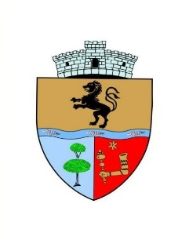
,

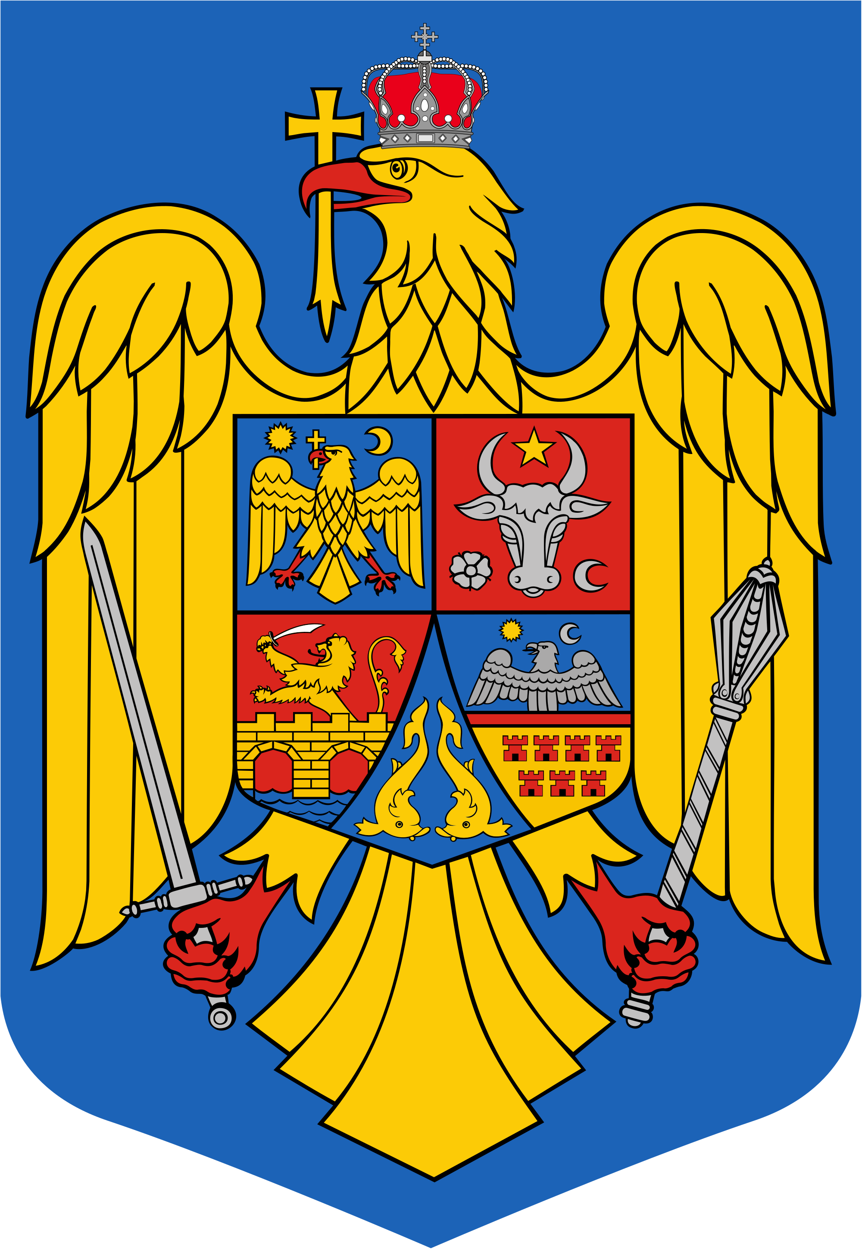
ROMÂNIA JUDEŢUL BIHOR CONSILIUL LOCAL AL COMUNEI SĂLARD Sălard ,Nr. 724,C.P. 417450,CÎF:4641318,Tel /Fax: 0259/441049 e-mail: registratura@salard.ro,comunasalardbh@gmail.com web.site: www.salard.ro _____________________________________________________________________

Nr. 6104 din 26.07.2024

P R O C E S - V E R B A L

Încheiat azi, 23 iulie 2024, cu ocazia şedinţei ordinare a Consiliului local al comunei Sălard, convocată conform Dispoziţiei nr. 107 / 17 .07.2024 ,emisă de primarul comunei Sălard,Nagy Miklos, care a avut loc la Sala de sedintă a comunei Sălard.
La prezenta sedinţă au participat următorii consilieri: Ardelean Gheorghe ,Bejușca Gavril , Bondi Mohacsi Julia Judit, Cotuna Petru , Kindle Norbert Miklos ,Kendi Desideriu, Guba Jozsef Rolland ,Teleki Eniko,Ur Levente-Csaba,Nagy Imre, Nagy Alexandru
Au absentat consilierii : Komaromi Istvan și Elek Iosif
Din partea conducerii comunei participă dl.primar Nagy Miklos și Damian Adriana Gabriela, secretar general ,
Dl .primar invită pe dna Bondi Mohacsi Julia Judit,presedintele de ședință, să preia conducerea ședinței și să supună spre dezbaterea Consiliului local al comunei Sălard, proiectul ordinii de zi a ședintei ordinare ,
Preşedintele de şedinţă constată că sunt intrunite condiţiile legale pentru a se desfăşura şedinţa ordinară și prezintă spre dezbaterea Consiliului local al comunei Salard, proiectul ordinii de zi a ședintei conform Dispoziţiei nr. 107/17.07.2024 , având următoarele propuneri:

ORDINEA DE ZI:
1.Proiect de hotărâre privind aprobarea ordinii de zi a sedinței ordinare din 23 iulie 2024 Inițiator: primar – Nagy Miklos
2.Proiect de hotărâre privind aprobarea procesului verbal al şedinţei ordinare a Consiliului local al comunei Sălard din data de 30 mai 2024 Inițiator: primar –Nagy Miklos
3.Proiect de hotărâre privind rectificarea bugetului de venituri și cheltuieli al comunei Sălard pe anul 2024-varianta III-a
Inițiator: Nagy Miklos
4.Proiect de hotărâre privind aprobarea Planului de amplasament si delimitare a imobilului cu suprafata de 12.685 mp, teren extravilan ,categoria de folosință - drum de exploatare agricolă, domeniul public al comunei Salard, Comuna Salard, nr . tarla 50, 55, 59, parcela 510, 519, 551, 573/3, 581, 582/1 , constituire numar cadastral nou si constituire Carte Funciară
Inițiator: primar - Nagy Miklos
5.Proiect de hotărâre privind completarea Hotărârii Consiliului Local nr. 106 din 26.10.2023, privind participarea comunei Sălard, județul Bihor, în cadrul proiectului INTERREG VI ROHU, în vederea depunerii proiectului Interreg VI –A România-Ungaria 2021-2027 ,,Cooperare pentru o zonă transfrontalieră mai verde și mai rezilientă între România și Ungaria, obiectiv specific 2.4 ,,Promovarea adaptării la schimbările climatice și prevenirea riscurilor la dezastre și a rezilienței având în vedere abordarea bazată pe ecosistem,,
Inițiator: Nagy Miklos
6.Proiect de hotărâre privind însușirea inventarului actualizat al bunurilor apartinând domeniului privat al UAT Comuna Sălard ,județul Bihor
Inițiator: Nagy Miklos
7. Proiect de hotărâre privind aprobarea încheierii protocolului de finanțare între U.A.T. Județul Bihor și U.A.T. Sălard în vederea implementării și derulării Programului multianual privind finanțarea elaborării și/sau actualizării planurilor urbanistice generale ale
localităților și a regulamentelor locale de urbanism pentru perioada 2024-2027, conform H.G. nr. 1137/2023
Inițiator: Nagy Miklos
8. Proiect de hotărâre privind desemnarea reprezentantilor Consiliului local Sălard in Consiliul de administratie al Scolii Gimnaziale“Szalardi Janos”Sălard pentru anul şcolar 2024-2025
Inițiator: Nagy Miklos
9.Proiect de hotărâre privind desemnarea reprezentantului Consiliului local Sălard în Comisia pentru evaluarea si asigurarea calității din cadrul Scolii Gimnaziale “ Szalardi Janos” Sălard pentru anul şcolar 2024-2025
Inițiator: Nagy Miklos
10.Proiect de hotărâre privind modificarea Statului de functii al aparatului de specialitate al primarului comunei Sălard,judetul Bihor
Inițiator: Nagy Miklos
11.Proiect de hotărâre privind desemnarea reprezentanților Consiliului Local al comunei Sălard în Comisiile de evaluare pentru închirierea / concesionarea / vânzarea prin licitație publică a bunurilor imobile și mobile apartinand UAT Salard ,judetul Bihor
Inițiator: Nagy Miklos
12.Proiect de hotărâre privind aprobarea vânzării prin licitație publică a unor parcele de teren si imobile teren cu construcții ,proprietate privată a UAT Comuna Sălard,județul Bihor,
Inițiator: Nagy Miklos
Dl.primar :solicit suplimentarea ordinii de zi a ședinței ordinare cu punctul nr.13 pentru care sunt pregătite materiale , astfel:
13.Proiect de hotărâre privind aprobarea contribuţiei Comunei Sălard pentru funcţionarea compartimentului de mediu, înfiinţat în cadrul Asociaţiei de Dezvoltare Intercomunitară Biharia – Sălard
Inițiator: Nagy Miklos
Şedinţa este statutară,din punct de vedere al cvorumului necesar pentru dezbaterea proiectelor de hotărâre propuse în ordinea de zi,din totalul de 13 consilieri locali în funcție sunt prezenti 11 . Aprobarea Ordinii de zi Preşedintele de şedinţă prezintă ordinea de zi, conform Dispoziţiei nr. 107 din 17.07.2024 emisă de primarul comunei Sălard, Nagy Miklos. Se supune la vot ordinea de zi, se constată, rezultatul votului, şi anume, voturi: 11 voturi „ pentru”, 0 voturi „impotriva” si 0 „abtineri” Se adoptă Hotărârea Nr. 54/23.07.2024 privind aprobarea Ordinii de zi a sedintei ordinare din data de 23 iulie 2024.
D-na secretar a pus la dispozitia consilierilor locali procesul verbal al sedintei ordinare din data de 30 mai 2024, proces-verbal care a fost transmis și pe e-mailul fiecărui consilier . Preşedintele de şedinţă ,Dna Bondi Mohacsi Julia Judit ,solicită punctul de vedere al consilierilor cu privire la procesul – verbal prezentat. Discutii: nu sunt Se supune la vot procesul - verbal şi se constată rezultatul votului: 11 voturi „ pentru”, 0 voturi „impotriva” si 0 „abtineri” ,fiind aprobat în forma propusă .
Se adoptă: Hotărârea nr.55 /23.07.2024 privind aprobarea procesului verbal al sedintei ordinare din data de 30 mai 2024

Dl.presedinte de sedință trece la următorul punct pe ordinea de zi -privind rectificarea bugetului de venituri și cheltuieli al comunei Sălard pe anul 2024-varianta III-a Se trece la discuţii. Se supune la vot și se constată, rezultatul votului, şi anume, voturi: 11 voturi „ pentru”, 0 voturi „impotriva” si 0 „abtineri” Se adoptă Hotărârea Nr. 56 /23.07.2024 privind rectificarea bugetului de venituri și cheltuieli al comunei Sălard pe anul 2024-varianta III-a
Dl.presedinte de sedință trece la următorul punct pe ordinea de zi – aprobarea Planului de amplasament si delimitare a imobilului cu suprafata de 12.685 mp, teren extravilan ,categoria de folosință - drum de exploatare agricolă, domeniul public al comunei Salard, Comuna Salard, nr . tarla 50, 55, 59, parcela 510, 519, 551, 573/3, 581, 582/1 , constituire numar cadastral nou si constituire Carte Funciară
Se trece la discuţii. Se supune la vot și se constată, rezultatul votului, şi anume, voturi: 11 voturi „ pentru”, 0 voturi „impotriva” si 0 „abtineri” Se adoptă Hotărârea Nr.57 /23.07.2024 , privind aprobarea Planului de amplasament si delimitare a imobilului cu suprafata de 12.685 mp, teren extravilan ,categoria de folosință - drum de exploatare agricolă, domeniul public al comunei Salard, Comuna Salard, nr . tarla 50, 55, 59, parcela 510, 519, 551, 573/3, 581, 582/1 , constituire numar cadastral nou si constituire Carte Funciară Dl.presedinte de sedință trece la următorul punct pe ordinea de zi – completarea Hotărârii Consiliului Local nr. 106 din 26.10.2023, privind participarea comunei Sălard, județul Bihor, în cadrul proiectului INTERREG VI ROHU, în vederea depunerii proiectului Interreg VI –A România-Ungaria 2021-2027 ,,Cooperare pentru o zonă transfrontalieră mai verde și mai rezilientă între România și Ungaria, obiectiv specific 2.4 ,,Promovarea adaptării la schimbările climatice și prevenirea riscurilor la dezastre și a rezilienței având în vedere abordarea bazată pe ecosistem,,
Se trece la discuţii. Se supune la vot și se constată, rezultatul votului, şi anume, voturi: 11 voturi „ pentru”, 0 voturi „impotriva” si 0 „abtineri” Se adoptă Hotărârea Nr.58 /23.07.2024 privind completarea Hotărârii Consiliului Local nr. 106 din 26.10.2023, privind participarea comunei Sălard, județul Bihor, în cadrul proiectului INTERREG VI ROHU, în vederea depunerii proiectului Interreg VI –A România-Ungaria 2021-2027 ,,Cooperare pentru o zonă transfrontalieră mai verde și mai rezilientă între România și Ungaria, obiectiv specific 2.4 ,,Promovarea adaptării la schimbările climatice și prevenirea riscurilor la dezastre și a rezilienței având în vedere abordarea bazată pe ecosistem,,
Dl.presedinte de sedință trece la următorul punct pe ordinea de zi - însușirea inventarului actualizat al bunurilor apartinând domeniului privat al UAT Comuna Sălard ,județul Bihor
Se trece la discuţii. Se supune la vot și se constată, rezultatul votului, şi anume, voturi: 11 voturi „ pentru”, 0 voturi „impotriva” si 0 „abtineri” Se adoptă Hotărârea Nr.59/23.07.2024 privind însușirea inventarului actualizat al bunurilor apartinând domeniului privat al UAT Comuna Sălard ,județul Bihor
Dl.presedinte de sedință trece la următorul punct pe ordinea de zi – încheierea protocolului de finanțare între U.A.T. Județul Bihor și U.A.T. Sălard în vederea implementării și derulării Programului multianual privind finanțarea elaborării și/sau actualizării planurilor urbanistice generale ale
localităților și a regulamentelor locale de urbanism pentru perioada 2024-2027, conform H.G. nr. 1137/2023 .
Se trece la discuţii.
Se supune la vot și se constată, rezultatul votului, şi anume, voturi: 11 voturi „ pentru”, 0 voturi „impotriva” si 0 „abtineri”
Se adoptă Hotărârea Nr. 60 /23.07.2024 privind încheierea protocolului de finanțare între U.A.T. Județul Bihor și U.A.T. Sălard în vederea implementării și derulării Programului multianual privind finanțarea elaborării și/sau actualizării planurilor urbanistice generale alelocalităților și a regulamentelor locale de urbanism pentru perioada 2024-2027, conform H.G. nr. 1137/2023

Dl.presedinte de sedință trece la următorul punct pe ordinea de zi –desemnarea reprezentantilor Consiliului local Sălard în Consiliul de administratie al Scolii Gimnaziale“Szalardi Janos”Sălard pentru anul şcolar 2024-2025
Se trece la discuţii.
Se supune la vot și se constată, rezultatul votului, şi anume, voturi: 11 voturi „ pentru”, 0 voturi „impotriva” si 0 „abtineri”
Se adoptă Hotărârea Nr.61 /23.07.2024 privind privind desemnarea reprezentantilor Consiliului local Sălard în Consiliul de administratie al Scolii Gimnaziale“Szalardi Janos”Sălard pentru anul şcolar 2024-2025
Dl.presedinte de sedință trece la următorul punct pe ordinea de zi – privind desemnarea reprezentantului Consiliului local Sălard în Comisia pentru evaluarea si asigurarea calității din cadrul Scolii Gimnaziale “ Szalardi Janos” Sălard pentru anul şcolar 2024-2025
Se trece la discuţii.
Se supune la vot și se constată, rezultatul votului, şi anume, voturi: 11 voturi „ pentru”, 0 voturi „impotriva” si 0 „abtineri” Se adoptă Hotărârea Nr.62/23.07.2024 privind desemnarea reprezentantului Consiliului local Sălard în Comisia pentru evaluarea si asigurarea calității din cadrul Scolii Gimnaziale “ Szalardi Janos” Sălard pentru anul şcolar 2024-2025
Dl.presedinte de sedință trece la următorul punct pe ordinea de zi – privind modificarea Statului de functii al aparatului de specialitate al primarului comunei Sălard,judetul Bihor
Se trece la discuţii.
Se supune la vot și se constată, rezultatul votului, şi anume, voturi: 11 voturi „ pentru”, 0 voturi „impotriva” si 0 „abtineri” Se adoptă Hotărârea Nr.63/23.07.2024 privind modificarea Statului de functii al aparatului de specialitate al primarului comunei Sălard,judetul Bihor
Dl.presedinte de sedință trece la următorul punct pe ordinea de zi – desemnarea reprezentanților Consiliului Local al comunei Sălard în Comisiile de evaluare pentru închirierea / concesionarea / vânzarea prin licitație publică a bunurilor imobile și mobile apartinand UAT Salard judetul Bihor,
Se trece la discuţii.
Se supune la vot și se constată, rezultatul votului, şi anume, voturi: 11 voturi „ pentru”, 0 voturi „impotriva” si 0 „abtineri” Se adoptă Hotărârea Nr.64/23.07.2024 privind desemnarea reprezentanților Consiliului Local al comunei Sălard în Comisiile de evaluare pentru închirierea / concesionarea / vânzarea prin licitație publică a bunurilor imobile și mobile apartinand UAT Salard ,judetul Bihor
Dl.presedinte de sedință trece la următorul punct pe ordinea de zi – privind aprobarea vânzării prin licitație publică a unor parcele de teren si imobile teren cu construcții ,proprietate privată a UAT Comuna Sălard,județul Bihor,
Se trece la discuţii.
Se supune la vot și se constată, rezultatul votului, şi anume, voturi: 11 voturi „ pentru”, 0 voturi „impotriva” si 0 „abtineri” Se adoptă Hotărârea Nr.65/23.07.2024 privind aprobarea vânzării prin licitație publică a unor parcele de teren si imobile teren cu construcții ,proprietate privată a UAT Comuna Sălard,județul Bihor.
Dl.presedinte de sedință trece la următorul punct pe ordinea de zi –aprobarea contribuţiei Comunei Sălard pentru funcţionarea compartimentului de mediu, înfiinţat în cadrul Asociaţiei de Dezvoltare Intercomunitară Biharia – Sălard
Se trece la discuţii.
Se supune la vot și se constată, rezultatul votului, şi anume, voturi: 11 voturi „ pentru”, 0 voturi „impotriva” si 0 „abtineri” Se adoptă Hotărârea Nr.66/23.07.2024 privind aprobarea contribuţiei Comunei Sălard pentru funcţionarea compartimentului de mediu, înfiinţat în cadrul Asociaţiei de Dezvoltare Intercomunitară Biharia – Sălard.

Preşedintele de şedinţă, d-na Bondi Mohacsi Julia Judith, constată că au fost epuizate toate punctele de pe ordinea de zi, mulţumeşte tuturor celor prezenţi la şedinţă şi declară închise lucrările şedinţei.
Drept pentru care s-a încheiat prezentul proces- verbal.

Preşedinte de şedinţă Secretar GENERAL UAT ,
Bondi Mohacsi Julia Judith Damian Adriana-Gabriela

